哈尔滨工业大学

<<数据库系统>>
实验报告之一

(2021年度春季学期)

姓名： | 梅智敏
学号： | 1183710118
学院： | 计算机学院
教师： | 高宏

实验一 MySQL关系数据库管理系统及SQL语言的使用

实验目的
掌握MySQL关系数据库管理系统的基本命令，并熟练使用SQL语言管理MySQL数据库。掌握SQL语言的使用方法，学会使用SQL语言进行关系数据库查询，特别是聚集查询、连接查询和嵌套查询。

实验环境
Windows操作系统、MySQL，Code Blocks编程环境。

三、实验过程及结果
3.1 创建关系数据库COMPANY的各个关系模式
首先创建数据库COMPANY
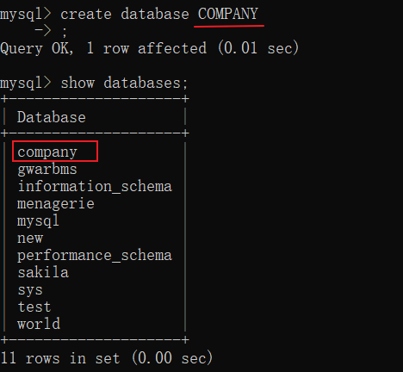

在COMPANY数据库内，创建EMPLOYEE关系表，主键为ESSN
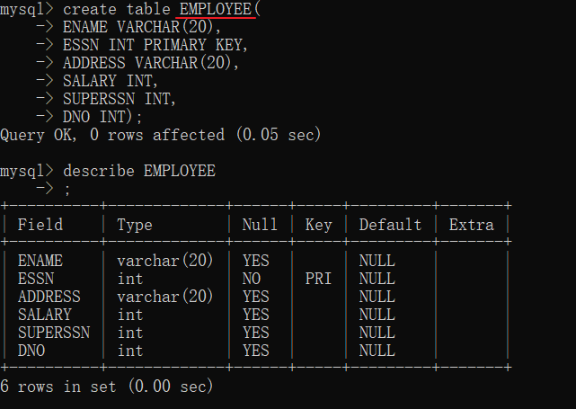

创建DEPARTMENT关系表，主键为DNO
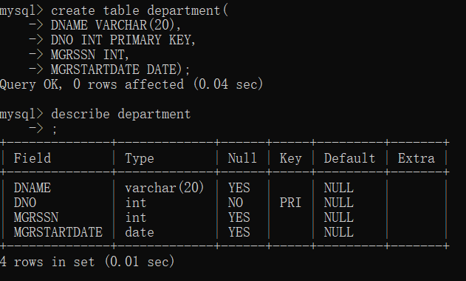

创建PROJECT关系表，主键为PNO
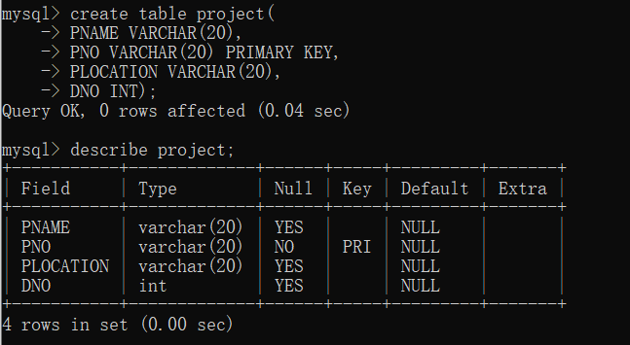

创建WORKS_ON关系表，主键为（ESSN，PNO）对
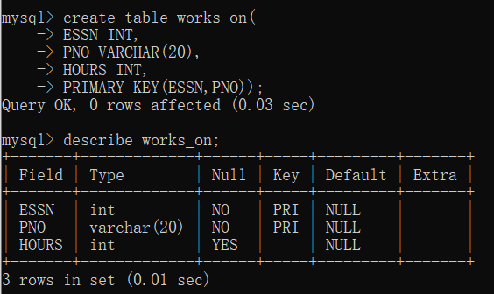

3.2 数据准备
添加数据时采用从本地文件批量导入的方式来添加
首先往department关系表中添加5条数据
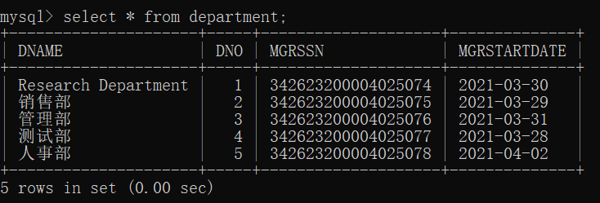

接着往Project关系表中添加10条数据
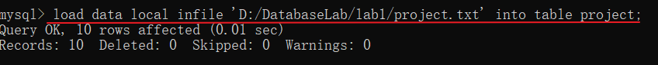
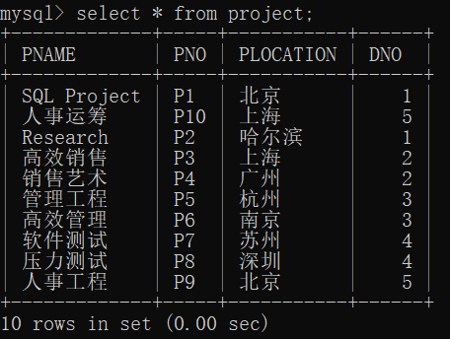

接下来往employee关系表中添加50条数据
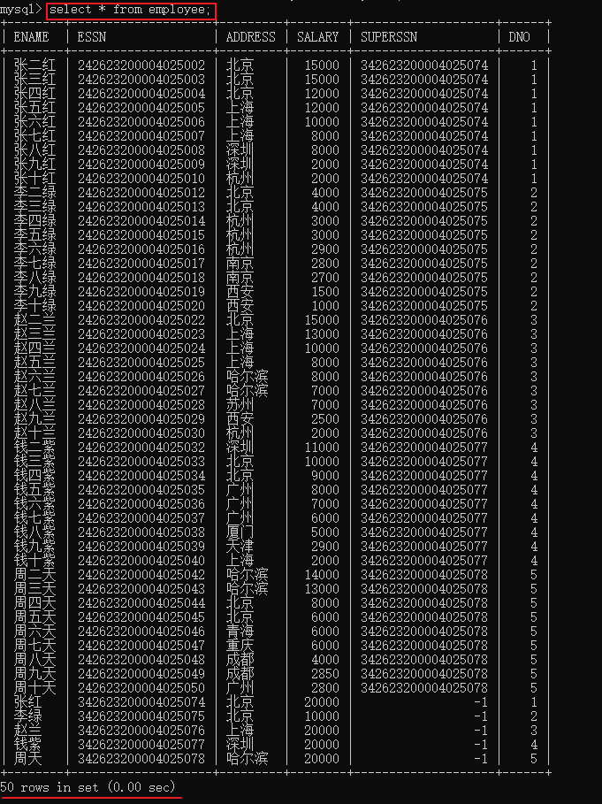

最后往works_on关系表中添加68条数据
因数据较多，仅展示部分结果如下
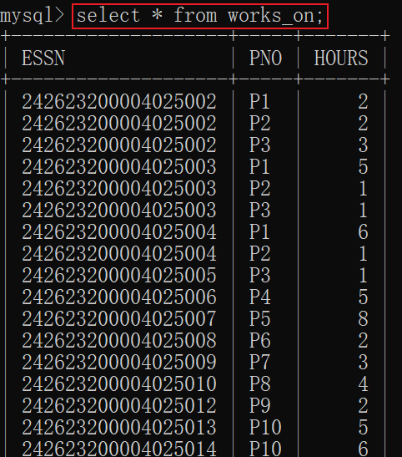

3.3 在COMPANY数据库上使用SQL语句进行查询
3.3.1 参加了项目名为“SQL Project”的员工名字
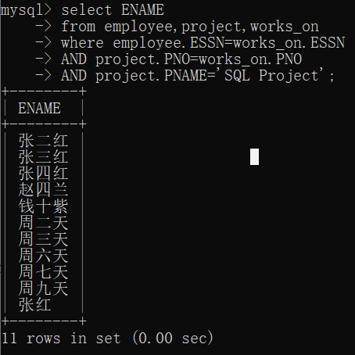
3.3.2 在“Research Department”工作且工资低于3000元的员工名字和地址；
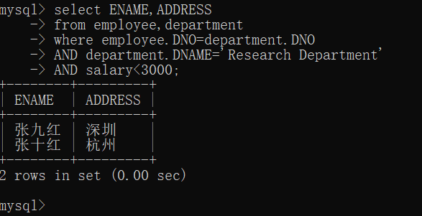
3.3.3 没有参加项目编号为P1的项目的员工姓名
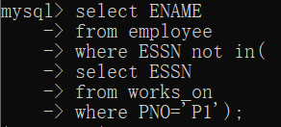
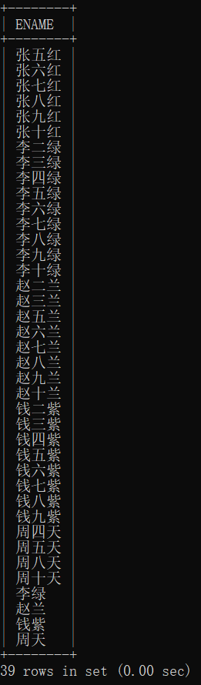
3.3.4 由张红领导的工作人员的姓名和所在部门的名字
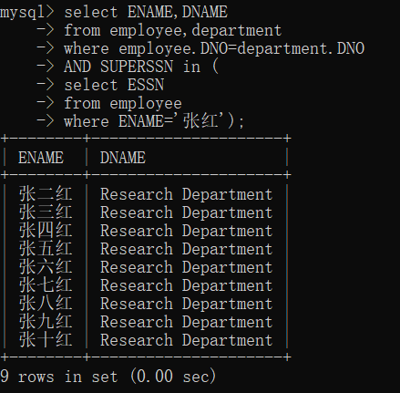
3.3.5 至少参加了项目编号为P1和P2的项目的员工号
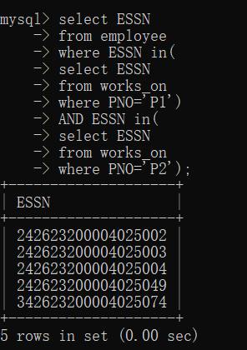
3.3.6 参加了全部项目的员工号码和姓名
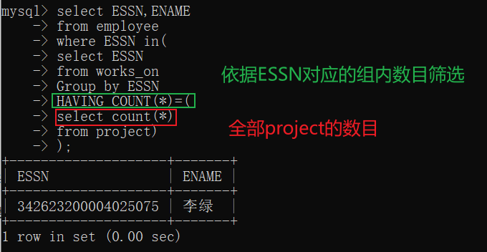
3.3.7 员工平均工资低于3000元的部门名称
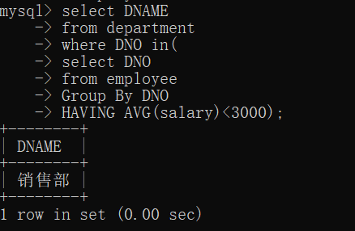
3.3.8 至少参与了3个项目且工作总时间不超过8小时的员工名字
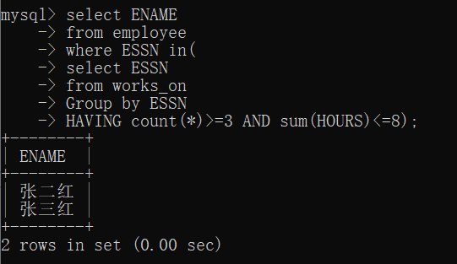
3.3.9 每个部门的员工小时平均工资
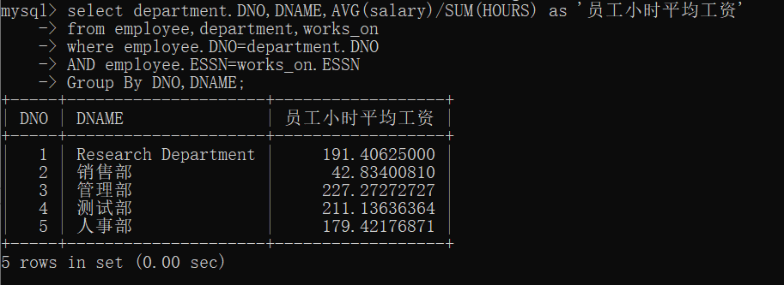

四、实验心得
通过本次实验，我不仅熟悉了mysql的命令行使用方法和一些基本操作：建数据库，建表，插入数据，使用SQL语句进行各种查询。更重要的是，我对数据库这门课程更加感兴趣了，希望后面可以继续努力来学好这门课程！

